2

4/11/2022 11:40

Bionexo

RESULTADO – TOMADA DE PREÇO

N° 20221811TP32047HMNSL

O Instituto de Gestão e Humanização – IGH, entidade de direito privado e sem fins lucrativos,

classificado como Organização Social, vem tornar público o resultado da Tomada de Preços, com a

finalidade de adquirir bens, insumos e serviços para o o HEMNSL - Hospital Est. Maternidade Nossa

Senhora de Lourdes, com endereço à Rua 230, Qd. 709, S/N, Setor Nova Vila, Goiânia/GO, CEP:

74.640-210.

Bionexo do Brasil Ltda

Relatório emitido em 24/11/2022 11:40

**Comprador**

IGH - Maternidade Nossa Senhora De Lourdes (11.858.570/0005-67)

RUA 230, QUADRA 709 LOTE 11 - SETOR NOVA VILA - GOIÂNIA, GO CEP: 74640-210

**Relação de Itens (Confirmação)**

Pedido de Cotação : 254718803

COTAÇÃO Nº 32047 MANUTENÇÃO PREDIAL - HEMNSL NOVEMBRO/2022

Frete Próprio

Observações: OBSERVAÇÕES: \*PAGAMENTO: Somente a prazo e por meio de depósito em conta PJ

do fornecedor. \*FRETE: Só serão aceitas propostas com frete CIF e para entrega no endereço: RUA

2

\*

30 QUADRA 709 LOTE 11 - Setor Nova Vila, Goiânia/GO CEP: 74640-210, dia e horário especificado.

CERTIDÕES: As Certidões Municipal, Estadual de Goiás, Federal, FGTS e Trabalhista devem estar

regulares desde a data da emissão da proposta até a data do pagamento. \*REGULAMENTO: O

processo de compras obedecerá ao Regulamento de Compras do IGH, prevalecendo este em relação a

estes termos em caso de divergência.

Tipo de Cotação: Cotação Normal

Fornecedor : Todos os Fornecedores

Data de Confirmação : Todas

**Faturamento**

**Mínimo**

**Validade da**

**Proposta**

**Condições de**

**Pagamento**

**Fornecedor**

**Prazo de Entrega**

**Frete Observações**

**Medlinn Hospitalares Ltda -**

**Me**

GOIÂNIA - GO

ADEMILTON DANTAS -

1

dias após

1

R$ 100,0000

30/12/2022

30 ddl

CIF

null

confirmação

6

239454005

comercial@medlinn.com.br

**[Mais informações](javascript: f_mais_info(178575))**

**Programação**

**de Entrega**

**Preço**

**Unitário**

**Valor**

**Total**

**Produto Código**

**Fabricante Embalagem Fornecedor Comentário Justificativa**

**Quantidade**

**Usuário**

Rosana De

Oliveira

Moura

BANQUETA

PARA

BANHO MB

BANQUETA

PARA

BANHO

Medlinn

Hospitalares

Ltda - Me

R$

399,0000

R$

399,0000

1

18860

-

CX

null

-

1 Unidade

-

MEBUKI

24/11/2022

1

1:39

ESPALDAR

EM ACO

INOX

MEDINDO

2,20MX1M

COM 8

DIVISORIAS

TUBOLARES

ESPALDAR

EM AÇO

INOX

Rosana De

Oliveira

Moura

Medlinn

Hospitalares

Ltda - Me

MEDINDO

R$

R$

2

65163

-

CX

null

-

1 Unidade

2

,20MX1M

COM 8

4.990,0000

4.990,0000

24/11/2022

11:39

DIVISÓRIAS

TUBOLARES

-

BODY ART

**Total**

**Parcial:**

R$

2

2

.0

.0

5.389,0000

Total de Itens da Cotação: 2

Total de Itens Impressos: 2

**Total**

**Geral:**

R$

5.389,0000

https://bionexo.bionexo.com/jsp/RelatPDC/relat\_adjudica.jsp

1/2

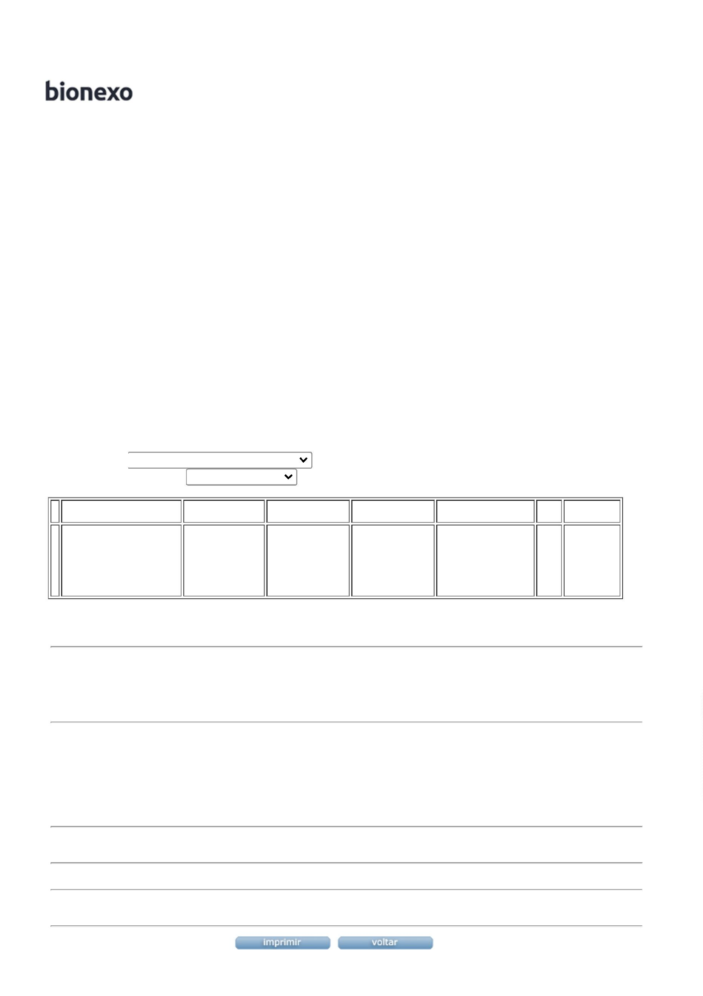

2

4/11/2022 11:40

Bionexo

Clique [aqui](javascript:chama_completo(254718803)) para geração de relatório completo com quebra de página

https://bionexo.bionexo.com/jsp/RelatPDC/relat\_adjudica.jsp

2/2

